活動工作紙

活動一：在職業上，男的可以做甚麼，女也可以做甚麼，你認同嗎？（試列三點）

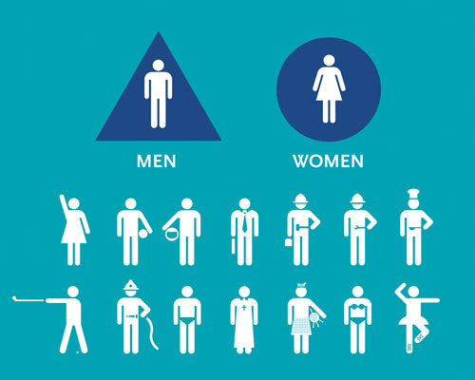
我 認同/不認同 （請圈）

原因

活動二：在這個故事中，你最喜歡哪一個角色呢？請將A小姐、B先生、C先生、D先生和漁夫五個名字，按着你喜愛的順序，填在下面。
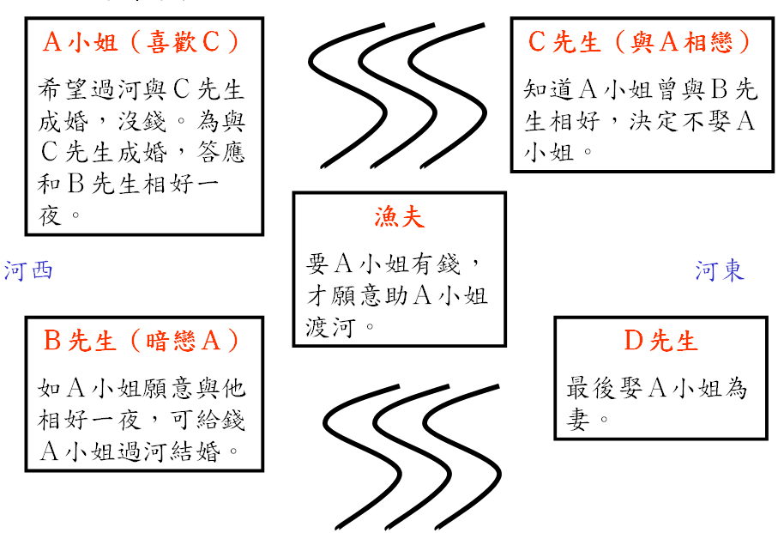

 | 最喜歡 |  |  |  | 最不喜歡
角色名字
增潤活動工作紙
增潤活動一：請寫下三個你的擇偶條件

1. _____________________ 2. _____________________ 3. ____________________

搜集三位同學的擇偶條件
同學一 性別： 男 / 女
1. _____________________ 2. _____________________ 3. ____________________
同學二 性別： 男 / 女
1. _____________________ 2. _____________________ 3. ____________________
同學三 性別： 男 / 女
1. _____________________ 2. _____________________ 3. ____________________

結論：我發現我和同學的擇偶條件 非常接近 / 部份接近 / 完全不同 ，我認為這是因為 __________________________________________________________
_____________________________________________________________________
_____________________________________________________________________

增潤活動二：下圖為男女去商場購物的路線圖，男的為藍線，女的為紅線。
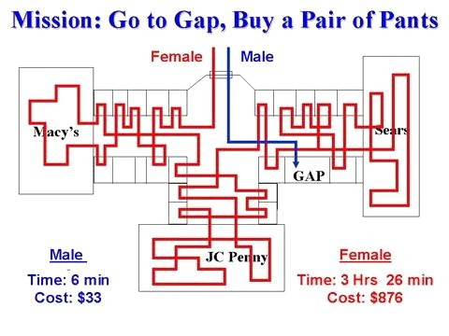
- 形容男女的消費模式，分析男女的消費模式背後的兩性特徵。
_____________________________________________________________________
_____________________________________________________________________
2. 試以兩性互相尊重的角度，有沒有任何人需要改變，以達至「兩性平等」？
_____________________________________________________________________
_____________________________________________________________________

